2023年泉州师范学院排舞比赛竞赛规程

一、组织机构
主办单位：泉州师范学院体育运动委员会
承办单位：体育学院
二、比赛时间、地点
1、比赛时间：待定
2、比赛地点：明德体育馆
三、参赛单位
各二级学院
四、奖项设置
1、一等奖2名，二等奖3名，三等奖4名，颁发奖牌；其余参与者颁发参与证书。
2、设最佳编排奖1名，优秀教练员2名，颁发证书。
五、竞赛项目和组别
1、集体项目：每个学院限报一队，要求24人以上（含24人）男女不限。
六、比赛曲目
1、比赛曲目为全国排舞运动推广中心2023年推广曲目：
- 街舞风 《我和我的国》
- 现代律动《同爱同在》（齐舞）
七、动作/队形编排、入场和退场：
1、排舞有规定的舞步与部分手臂动作，需按规定舞步、舞谱
完成动作，未提及的手臂动作可自编。
- 集体项目队形变化不少于5个，每首曲目前奏音乐后，须
面向裁判完成A组完整舞步动作后方可开始队形或方向的变化。
3、参赛队可以选择动态入场/退场或造型开始动作，前奏和结束前2X8拍可以自编，比赛结束后需向裁判行礼。
八、服装与装饰：
1、比赛服饰、鞋、帽等要符合曲目风格；服装服饰搭配协调；
不穿细高跟鞋，其他带跟鞋要保证安全，长裙下摆不得超过踝关节。
2、比赛时选手可化妆，可以佩戴与表演相关的饰物，掉落饰物将被扣分。
3、获奖队代表必须着比赛服参加颁奖仪式。
4、比赛过程中，服装服饰允许变化但不得离开身体。
九、道具的规定：
比赛中可以使用道具，但不鼓励使用道具，道具使用应与曲目风格或主题有关联，道具不得离开身体，因使用道具出现的错误将被扣分。
十、安全规定：
1、成套动作中不得出现超出自身能力的不安全动作。
2、成套动作中不得出现抛接、翻腾、倒立等危险动作。
十一、竞赛办法
1、现代律动《同爱同在》以齐舞的方式完成，两路纵队按要求完成层次变化，不做其他创编，比赛按抽签方式，每3-4个学院为一组进行比赛，占比赛总成绩的20%。
2、街舞风《我和我的国》参照“七、动作/队形编排、入场和退场”以及《2021-2024年全国排舞评分规则》进行，占比赛总成绩80%。
3、参赛总成绩为两支舞蹈最后得分之和，即《同爱同在》最后得分*20% +《我和我的国》最后得分*80% = 总分。
4、获一等奖的队伍可在校运会开幕式C位展示片段作品。
5、择优推荐队伍参加省赛、全国赛。
十二、报名方法
1、报名时间：至2023年10月28日截止，逾期报名不予受理。
2、按提示填写报名表（附件一），发送至邮箱2364261653@qq.com，联系人：张馨月，联系电话：15860683667。
3、比赛视频资料索取：
二级学院排舞骨干扫码入群，比赛曲目视频、音乐、编排等资料会统一发至群里。如还有任何疑问请联系方老师：15505952130 。
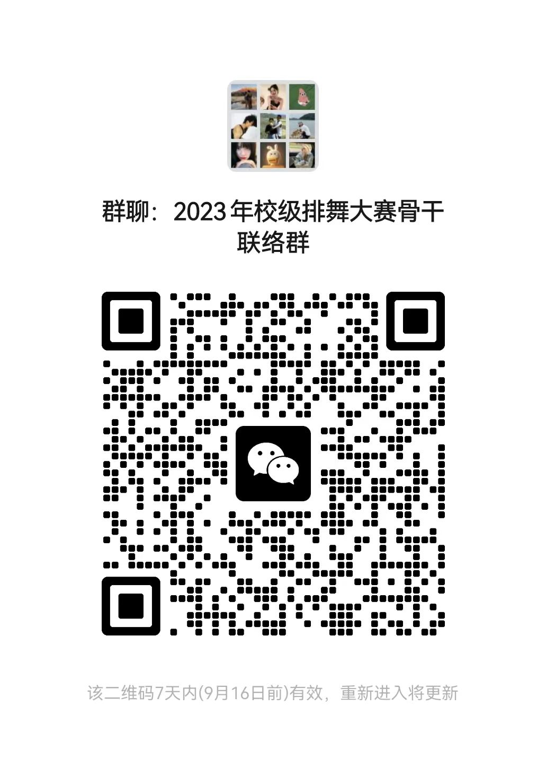
十三、未尽事宜，另行通知。
附件一：2023年泉州师范学院排舞比赛报名表

泉州师范学院体育运动委员会
2023年9月6日

附件一：
2023年泉州师范学院排舞比赛报名表
参赛单位 |  |  |  |  |  | 总人数
领队 |  |  |  |  |  | 教练
负责人 |  |  |  |  |  | 电话
参赛队员信息
序号 | 姓名 | 性别 | 年龄 | 上场项目（打√）
 |  |  |  | 规定 | 齐舞 |  | 单人项目
 |  |  |  |  |  |  | （今年无）
1
2
3
4
5
6
7
8
9
10
11
12
13
14
15
16
17
18
19
20
21
22
23
24
参赛人员名单汇总：例XXX XXX XXX X X

注：1.请将姓名填入表格，不报的项目可不填。
2.如表格数不够，可自行调整补充。
3.请按汇总名单范例填写所有参赛人员姓名，供秩序册制作使用。

